Donne les requêtes d’insertion permettant de remplir la base de données dont le modèle relationnel est le suivant :

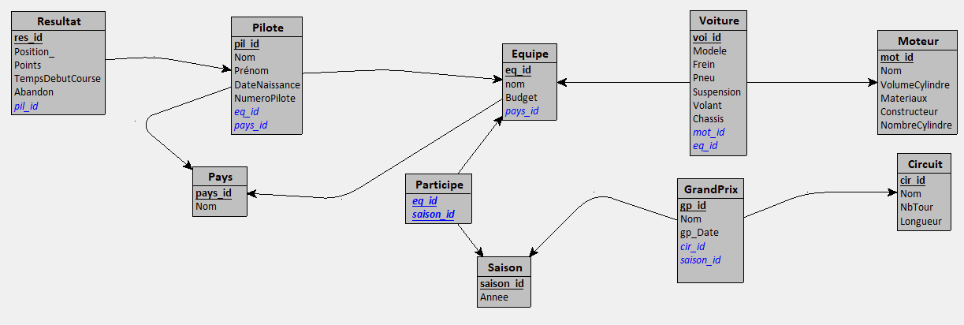

Les clés primaires correspondent aux id, sauf si autre chose est précisé (quand c'est un attribut composé) les clés étrangères sont identifiées par les #, et ont le même nom que les clés primaires auxquelles elles font référence.

Il doit y avoir : On aimerai avoir les données des 20 dernières années ainsi que tout ce que tu peux trouver

Utilise des vrai valeur  
  
Les clés étrangères doivent faire référence aux clés primaires existantes : donne les lignes en commençant par remplir les tables dans lesquelles il n'y a pas de clés étrangères, puis les tables dans lesquelles les clés étrangères font références à des clés primaires des tables déjà remplies.   
  
Fournis l'ensemble sous la forme d’un script SQL prêt à être exécuté.